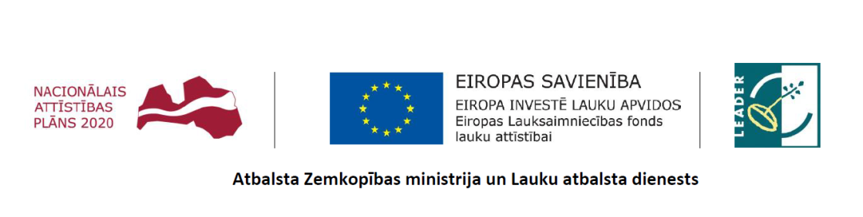

Biedrībā „Ūdenszīmes” notiks stikla apstrādes plenērs.

Jūlija mēnesī biedrības telpās, bijušajā Kaldabruņas sākumskolā, notiks sešas stikla apstrādes nodarbības mākslinieces Martas Ģibietes vadībā. Tās tiek organizētas LEADER programmas projekta “Stikls mājas interjerā” ietvaros. Nodarbības norisnāsies divos ciklos, būtībā – īsts plenērs!
Nodarbības ir bezmaksas, taču dalībnieku skaits tajās ierobežots, un priekšroka dalībai ir Sēlijas Vēsturiskās zemes lauku cilvēkiem. Vēl – nodarbību dienas būs garas un intensīvas, ir jāpaņem līdzi kādas uzkodas kafijas pauzēm, kafiju un tēju vārīsim uz vietas.
Pirmais nodarbību cikls:
Otrdien, 19.jūlijā no pl. 10 00 – 17 00 - Mozaīkas tehnika, 1.daļa.
Trešdien, 20.jūlijā no pl. 10 00 – 17 00 - Mozaīkas tehnika, 2.daļa.
Ceturtdien, 21.jūlijā no pl. 10 00 – 17 00 - Stikla apgleznošana, formu sagatavošana kausēšanai.
Otrais nodarbību cikls:

Otrdien, 26.jūlijā, no pl. 10 00 – 17 00 - Stikla apgleznošana, dekoratīvie elementi, priekšmetu kausēšana.
Trešdien, 27.jūlijā, no pl. 10 00 – 17 00 - Telpisku priekšmetu izgatavošana Tifany tehnikā, 1.daļa.
Ceturtdien, 28.jūlijā, no pl. 10 00 – 17 00 - Telpisku priekšmetu izgatavošana Tifany tehnikā, 2.daļa.
Pieteikšanās obligāta! Pieteikties lūdzam biedrības vadītājai Ievai Jātniecei pa tālruni 29548967 vai epastu: ieva.jatniece@gmail.com
Projekta „Stikls mājas interjerā”, Nr. 22-05-AL24-A019.2207-000003 mērķis ir nodrošināt Lauku partnerības "Sēlija" teritorijas iedzīvotājiem, tai skaitā biedrības "Ūdenszīmes" biedriem, apmācību ciklu stikla apstrādes tehniku apguvē, tādējādi dažādojot teritorijā pieejamo mūžizglītības pasākumu pieejamību. Tā kopējais finansējums sastāda EUR 2000.00, no tiem EUR 1800.00 ir LEADER programmas publiskais finansējums.

Biedrības „Ūdenszīmes” vadītāja Ieva Jātniece.
13.07.2022.

